Bloc SI & Sécurité : Etude de cas

CONTEXTE

L’entreprise TechSys, spécialisée dans le développement de logiciels et la gestion des données, possède un système d’information (SI) robuste qui continue d’évoluer. En tant que Administateur Système, vous avez pour mission d’analyser et d'améliorer l'architecture du SI

Un premier schéma représentant le SI a était fait. Cependant, ce schéma est basique et incomplet : il ne comporte que quelques postes de travail (PC), une connexion à Internet, et un serveur principal. Il est essentiel de corriger ce schéma et d’ajouter tous les éléments manquants pour refléter fidèlement la réalité du SI.

Informations
Informations détaillées sur l'infrastructure de TechSys
  - 50 PC répartis dans différents départements (Développement, Administration, Support technique).
  - Chaque département est connecté à un VLAN
  - Il y a des équipments tels que : Imprimantes réseau, téléphonie IP, caméras de surveillance connectées, et équipements de visioconférence.
  - Routeur central
  - Switchs avec des VLAN
  - Pare-feu (Firewall
- Un AD
- Un serveur de fichiers
- Serveur Applicatif
- Serveur web
- Serveur de messagerie
- Serveur de sauvegarde
  - Cloud public : Utilisé pour stocker les sauvegardes critiques. Le cloud permet une récupération rapide en cas de perte de données ou d’incident majeur.
  - Cloud privé : Utilisé pour héberger certaines applications internes sensibles.
- VPN

SCHEMA DU STAGIAIRE

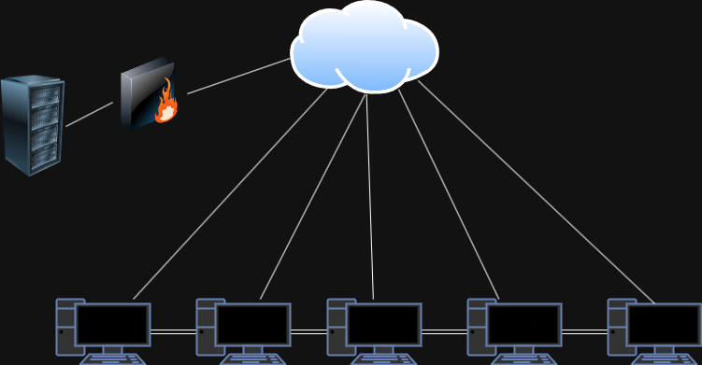

QUESTIONS OUVERTES
1 . Décrire et faire un schéma de l’architecture du SI
2. Quel rôle jouent les VLAN et les équipements réseau (routeur, switchs) dans la structure du SI ?
3. Comment le serveur de fichiers et le cloud interagissent-ils pour assurer la gestion des données ?
4. Quels sont les services critiques que l’entreprise doit surveiller de près pour assurer sa continuité de fonctionnement ?

